البروتينـات

1- تعريف البروتينات:

  - البروتينات مركبات عضوية معقدة ( ضخمة ) تتكون من عدد كبير من الأحماض الأمينية مرتبطة بروابط
ببتيدية
  - توجد في جميع الكائنات الحية الحيوانية والنباتية و البكتريا، يعود التنوع الكبير في البروتينات إلى
الاحتمالات الكبيرة التي تنتج عن الاختلاف في تسلسل الأحماض الأمينية وعددها وأنواعها
  - تعتبر البروتينات ذات أهمية كبيرة لكونها تدخل في تركيب المادة الحية كما تلعب دورا هاما خارج العضوية
في الميدان الصناعي و الطبي.

2- التركيب البنائي الأولي للبروتينات:

ينتج التركيب البنائي الأولي للبروتين عن تسلسل مجموعة من الأحماض الأمينية مرتبطة بروابط ببتيدية
( سبق التعرف عليها في خواص الأحماض الامينية) :

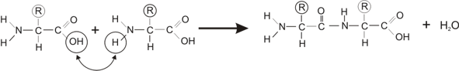
رابطة ببتيدية

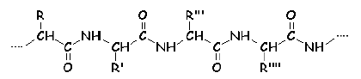

3- خواص البروتينات:

3-1 الذوبان:
إن دراسة ذوبان البروتينات تكتسي أهمية كبيرة في فصل البروتينات واستخلاصها ويعتمد ذوبان
البروتينات على عدة عوامل منها:
  - نوع السلاسل الجانبية للأحماض الأمينية

  - بنية البروتين الخارجي (كروي أوليفي)

  - والبعض الآخر يتعلق بعوامل خارجية مثل القوة الأيونية للمحلول – درجة الـ pH- درجة
الحرارة – نوع المذيب المستعمل.

3-2 تفاعلات التلوين:
تعطي البروتينات تفاعلات لونية مما يسمح بالكشف عنها ومعايرتها

- تفاعل بيوري:
عند إضافة محلول كبريتات النحاس (OH⁻,CUSO₄) في وسط قاعدي إلى محلول بروتيني يتشكل معقد بين أيون النحاس و الروابط الببتيدية للبروتين وظهور لون بنفسجي وفقا للصورة التالية:

….-NH- CH- C = N - CH – C-N – CH – C- …..
R₃
R₂
R₁
O⁻
O
O
R₄
R₅
R₆
O
O
O
….-NH- CH- C - N - CH – C= N – CH – C-…. …..
CU
2Na⁺
2⁻

تتناسب شدة التلون طردا مع عدد الروابط الببتيدية

ب) تفاعل كزانثوبروتييك:
يستخدم هذا التفاعل للكشف عن الأحماض الأمينية العطرية التي تدخل في تركيب البروتينات عند إضافة
حمض الأزوت المركز(HNO₃ ) إلى محلول بروتيني يتشكل مركب أزوتي ذو لون أصفر بسبب دخول
زمرة النيترو في الحلقة العطرية ، يتحول اللون إلى البرتقالي عند إضافة ماءات الأمونيوم المركزة وفقا
للمعادلات الآتية:
O=N
NO₂
OH
+ NH₄OH
+ H2O
O=N
NO₂
ONH₄

NO₂
NO₂
+ 2H₂O

